prime4services und Werum IT Solutions schließen PAS-X MES Servicepartnerschaft
Medieninformation

„PAS-X Endorsed Service Partner“ für Europa / Skalierbare Services für die Implementierung von PAS-X MES / Kunden profitieren von Beratungsleistungen und weitreichender Erfahrung bei der Implementierung von MES, Track & Trace und OEE
Lüneburg, 4. Juni 2019 – Werum IT Solutions erweitert sein Dienstleistungsangebot und zertifiziert prime4services als „PAS-X Endorsed Service Partner“ für Europa. Damit ist prime4services qualifiziert, Pharma- und Biotechhersteller bei der Einführung von Werum‘s PAS-X Manufacturing Execution System (MES) an Standorten in der DACH-Region und in Italien zu unterstützen. Als Anbieter von unabhängigen Consulting-, Engineering- und IT-Dienstleistungen legt prime4services seinen Fokus auf die Steigerung von Qualität und Effizienz in der Produktion.

„Mit prime4services können wir den Support für unsere europäischen Kunden weiter verbessern und ausbauen, insbesondere in Italien“, so Torsten Isenberg, Senior Director Services bei Werum IT Solutions GmbH. „Als PAS-X Endorsed Service Partner bietet prime4services unabhängige Beratungsleistungen – in der Regel vor Ort beim Kunden – und erweitert damit nahtlos Werum’s Serviceportfolio für unseren gemeinsamen Kundenstamm.“

„Durch die Bündelung der Expertise von Werum und prime4services profitieren unsere Kunden von der langjährigen, umfassenden Erfahrung beider Unternehmen. Diese Partnerschaft ist ein Meilenstein und eine zukunftsweisende Entscheidung sowohl für prime4services als auch für Werum. Wir freuen uns auf eine spannende Zusammenarbeit“, so Yasmine Peters, Geschäftsführerin von prime4services.

Die PAS-X Endorsed Service Partner erfüllen alle Anforderungen des „PAS-X Service Partner“-Programms von Werum. Ziel ist es, Werum-Kunden überall auf der Welt den gleichen Qualitäts- und Servicestandard von Werum anzubieten – durch verlässliche, erfahrene und zertifizierte Partner und deren Mitarbeiter. PAS-X Service Partner verfügen über umfangreiches PAS-X-Produktwissen, nehmen regelmäßig an PAS-X-Schulungen teil, besitzen Erfahrungen in der regulierten Industrie und setzen ein Qualitätsmanagementsystem ein. Die Zertifizierung muss regelmäßig erneuert werden.

Foto
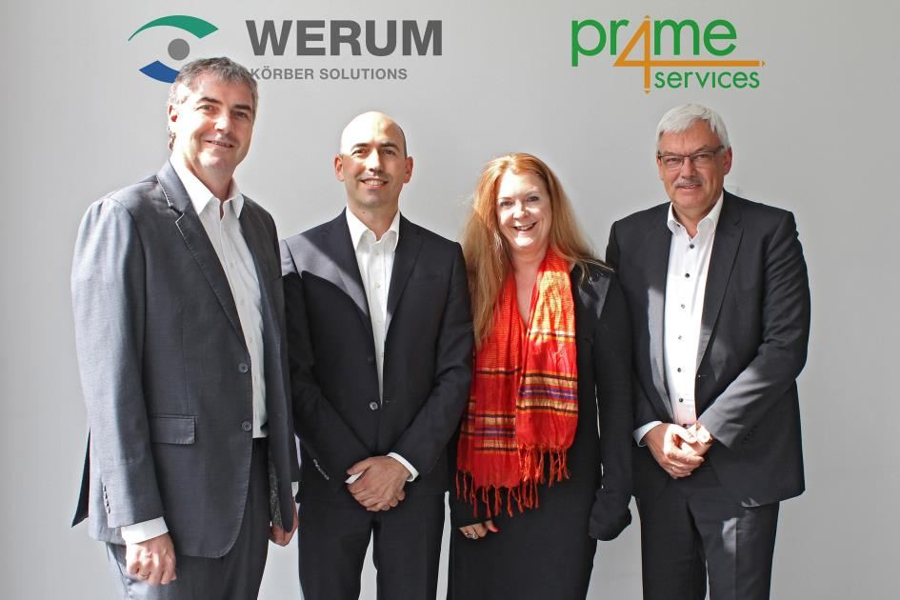
Von links: Torsten Isenberg (Werum IT Solutions), Nicola Catania & Yasmine Peters (prime4services), Reiner Kühl (Werum IT Solutions)

Über Werum IT Solutions
Werum IT Solutions ist der international führende Anbieter von Manufacturing Execution Systems (MES) und Manufacturing-IT-Lösungen für die Pharma- und Biotechindustrie. Sein Softwareprodukt PAS-X ist weltweit bei den meisten der Top 30-Pharma- und Biotechunternehmen sowie auch bei vielen mittelständischen Herstellern im Einsatz. Werums Manufacturing-IT-Lösungen helfen Pharmaherstellern, die Effizienz ihrer Fertigung zu erhöhen, die Produktivität zu steigern und die regulatorischen Anforderungen zu erfüllen. Werum mit Hauptsitz in Lüneburg wurde 1969 gegründet und verfügt über zahlreiche Niederlassungen in Europa, Amerika und Asien.
www.werum.com

Werum ist Teil von Medipak Systems, dem Geschäftsfeld Pharma Systems des internationalen Technologiekonzerns Körber. Das Geschäftsfeld umfasst die Unternehmen Dividella, Fargo Automation, Mediseal, Rondo, Seidenader Maschinenbau, Systec & Services, Traxeed und Werum IT Solutions, die weltweit führende Anbieter für qualitativ hochwertige Lösungen für den Herstellungs- und Verpackungsprozess pharmazeutischer Produkte sind. Unter dem Dach von Medipak Systems bietet Werum integrierte IT-Lösungen für sämtliche Phasen im Bereich der pharmazeutischen und biotechnologischen Produktion – von der Prozessentwicklung über die kommerzielle Produktion bis zur Verpackung einschließlich Serialisierung mit Track & Trace. Körber vereint weltweit international führende Unternehmen und erzielt mit fast 10.000 Mitarbeitern einen Umsatz von 2,6 Milliarden Euro.
www.medipak-systems.com, www.koerber.de/en

Kontakt:
Dirk Ebbecke
Director Corporate Communications
Werum IT Solutions GmbH
Wulf-Werum-Str. 3
21337 Lüneburg, Germany
Tel. +49 4131 8900-689
Fax +49 4131 8900-20
dirk.ebbecke@werum.com

Über prime4services
prime4services ist ein globaler Beratungs- und Engineering-Dienstleister mit Niederlassungen in Europa und Asien. Seit 2009 unterstützen wir erfolgreich die Life-Science-Industrie. Zu unseren Kunden zählen zahlreiche „Fortune Global 500“-Unternehmen. Wir arbeiten aktiv mit diesen Unternehmen zusammen und begleiten sie auf ihrem Weg zu Industrie 4.0. Unser Team besteht aus mehr als 40 Experten, die auf die Bereiche MES, T&T, OEE, LIMS, Quality & e-Compliance spezialisiert sind. Mit viel Engagement setzen wir uns gemeinsam für Kundenzufriedenheit, Innovation und die erfolgreiche Umsetzung unserer Projekte ein.
www.prime4services.de

Kontakt:
Yasmine Peters
prime4services GmbH
Rüppurrer Str. 1
76137 Karlsruhe
Tel. +49 721 60 957 888
Fax +49 721 60 957 980
yasmine.peters@prime4services.com

